Инструментарий педагогической диагностики в подготовительной группе (6-7лет)

Образовательная область «Физическое развитие» Подготовительная к школе группа
Уровни показатели (баллы):
  - –большинство компонентов недостаточно развиты; 2 –отдельные компоненты неразвиты; 3 –соответствует возрасту; 4 – высокий.

1.4. Критерий развития: Правильно выполняет все виды основных движений (ходьба, бег, прыжки, метание, лазанье) Форма: подвижная игра «Фигурная ходьба»
Цель: учить детей выполнять в соответствии с заданием разные виды ходьбы: змейкой, улиткой, цепочкой, держась за руки. Развивать умение ориентироваться на площадке, внимание.
Ход игры: По сигналу воспитателя дети ходят разными видами ходьбы.
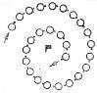
«Улитка» дети берутся за руки и повернувшись влево идут за ведущим сначала по кругу, апотом улиткой, т.е. делая концентрические круги один в другом. Расстояние между кольцами спирали должно быть не менее 1 м. (рис.1).
«Змейка» дети идут в колонне от одной стороны площадки к другой. Затем поворачиваются за ведущим, идут на встречу, так несколько раз (рис.2).
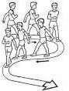
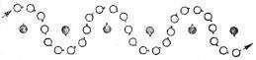
«Иголка и нитка» дети держатся за руки, образуя цепочку. Обведя цепочку вокруг площадки, инструктор останавливает детей, предлагает им поднять вверх сцепленные с соседями руки, образуя ряд ворот. Водящий ведёт цепочку дальше за собой в обратном направлении под руками у ребят, обходя по очереди, одного справа, другого слева. В тот момент когда цепочка детей проходит под воротами, ребенок, поднимавший руки для образования ворот переворачивается вокруг себя и продолжает идти цепочкой (рис.3).
рис.3
Бег:
Подвижная игра «Ловишки» (с ленточками)
Цель: учить детей бегать врассыпную, не наталкиваясь друг на друга, действовать по сигналу быстро. Развивать ориентировку в пространстве, умение менять направление.
Ход игры: Дети строятся в круг, у каждого имеется цветная ленточка, заправленная сзади за пояс. В центре круга стоит Ловишка. По сигналу воспитателя: «Раз, два, три – лови!» дети разбегаются по площадке. Ловишка старается вытянуть ленточку. По сигналу: «Раз, два, три в круг скорей беги – все дети строятся в круг». После подсчета пойманных, игра повторяется.
  - вариант

Чертится круг в центре стоит Ловишка. По сигналу «Раз, два, три лови» дети перебегаюткруг, а Ловишка пытается схватить
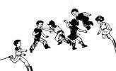
ленту (рис.4).

Прыжки:
Подвижная игра «Лягушки и цапля»
Цель: учить детей подпрыгивать на месте из глубокого приседа, прыгать через верёвку расположенную на высоте 15см, разными способами: двумя ногами, одной, с разбега, стараясь, чтобы цапля не поймала. Развивать ловкость, быстроту движений (рис.5,6).
Ход игры: В середине площадки обозначают болото, вбивают колышки высотой -15см. на них вешают верёвку с грузинками так, чтобы она не провисала. В стороне от болотацапля. Лягушки прыгают в болоте, ловят комаров. По сигналу «Цапля!» - она перешагивает через верёвку и начинает ловить лягушек. Они могут выскакивать из болоталюбым способом: отталкиваясь двумя ногами, одной ногой, с разбега. Пойманные лягушки идут в гнездо цапли.
Перешагнувший через верёвку, считается пойманным, можно только перепрыгивать. Усложнение: ввести вторую цаплю, поднять верёвку на высоту – 20см.
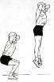
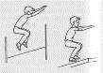
Метание:
Подвижная игра «Брось за флажок»
Цель: Совершенствовать навыки метания мешочка в горизонтальную цель указаннымспособом (одной рукой из-за спины, одной рукой снизу, одной рукой сбоку), соблюдая технику метания. Развивать силу броска, глазомер, меткость.
Ход игры: Дети стоят в две колонны, но сигналу они выполняют бросание мешочка вдальна расстояние 4-5 м способами: одной рукой из-за спины, одной рукой снизу, одной рукойсбоку.
Лазание:
Подвижная игра «Пожарные на учении»
Цель: Совершенствовать у детей навыки лазания по гимнастической стенке установленным способом (произвольно пли чередующимся шагом (рис.7. )); не пропускать перекладин; спускаться до конца, не спрыгивать.
Ход игры: Дети стоят лицом к гимнастической стенке на расстоянии 4— 5 шагов от нее в 3—5 колоннах (по числу пролетов). На каждом пролете наверху подвешен колокольчик (погремушка). По сигналу дети, стоящие первыми, бегут к стенке, влезают на нее и звонят. Затем слезают и идут в конец колонны. Отмечают того, кто позвонил первым. Бегут следующие дети. Подсчитывается, в какой колонне больше выигравших.

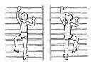
  - Критерий развития: Может прыгать на мягкое покрытие с высоты до 40 см, мягко приземляться, прыгать в длину с места на расстояние не менее 100 см, с разбега не менее 180 см, в высоту с разбега – не менее 50 см, прыгать через короткую и длинную скакалку разными способами.
Прыжок в длину:
Форма: подвижная игра «Челнок»
Ход игры: Играющие разбиваются на две команды и располагаются напротив друг друга на лицевых линиях. По сигналу игроки команд прыгают (толкаясь двумя ногами с места) навстречу к средней линии. После прыжка первого номера отмечается линия его приземления, игрок возвращается в свою команду, а с места его приземления прыгает уже очередной игрок и т.д. (рис.8) Если последнему игроку удалось преодолеть линию соперника, то его команда побеждает.
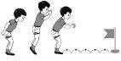
  - Критерий развития: Может перебрасывать набивные мячи (до 1 кг), бросать предметы в цель из разных положений, попадать в вертикальную и горизонтальную цель срасстояния 4–5 м, метать предметы правой и левой рукой на расстояние 12 м, метать предметы в движущуюся цель.
Форма: подвижная игра «Мячом в цель»
Ход игры: Играющие делятся на 2-4 команды, которые выстраиваются в колонну по одному за линией старта. На расстоянии 4-6 м от линии старта напротив каждой колонны ставится цель для метания. У ног первых игроков на линии лежит мяч. По сигналу первые игроки, метают мяч, стараются им попасть в цель, бегут за мячом и передают его следующему (рис.9). Выигрывает команда, попавшая большее количество раз.
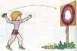
рис.9
Подвижная игра «Движущаяся цель»
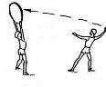
Ход игры: Играющие разбиваются на пары в командах и образуют в парах шеренги на расстоянии 4-5 м. В руках у направляющих теннисный мяч. В начале каждой команды располагается водящий с обручем. По сигналу водящий начинает двигаться с обручем, поднятым вверх. В это время направляющие выполняют передачу партнеру в обруч. Важно, чтобы мяч не коснулся пола при передаче мяча, а за каждое попадание в обруч команда получает очко (рис. 10).

  - Критерий развития: Умеет в составе группы перестраиваться в 3–4 колонны, в 2–3 круга на ходу, в 2 шеренги после расчета на первый-второй, соблюдать интервалы о времяпередвижения.
    - по три на ходу (рис.11);
    - по четыре на ходу;
    - в 2-3 круга на ходу (рис.12);
    - перестроение из одной шеренги в две.
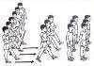
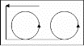
  - Критерий развития: Выполняет физические упражнения из разных положений четкои ритмично, в заданном темпе, под музыку, по словесной инструкции; следит за правильной осанкой.
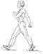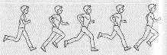

  - Критерий развития: Ходит на лыжах переменным скользящим шагом на расстояние 3 км, поднимается на горку и спускается с нее, умеет тормозить при спуске; плавает произвольно на расстояние 15 м.
Подвижная игра «Гонки на выбывание»
Ход игры: Гонку устраивают на круговой лыжне длинной не более 500 метров (рис.13). Дистанцию размечают заранее. Линия старта является одновременно и линией финиша. Начав старт, участники игры сразу же стараются обойти друг друга: тот, кто пересекает линию финиша последним, выбывает из игры, если первый круг идет, пять участников,то второй круг идет четыре участника, третий круг идет три участника, четвертый кругдва участника, пятый один участник.
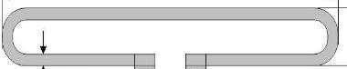
  - Критерий развития: Участвует в играх с элементами спорта (городки, бадминтон,баскетбол, футбол, хоккей, настольный теннис).
Хоккей:
Цель: 1)совершенствовать приемы игры в хоккей с шайбой на твердом снегу без коньков;
2) упражнять в различных игровых заданиях с клюшкой, шайбой.Эстафета «Пас на клюшку»
Описание: Дети становятся парами, в руках у каждого ребенка клюшка и одна шайба на пару. Ребенок несильным движением подает шайбу партнеру на клюшку, тот, поймав ее, тем же движением возвращает обратно. Шайбу следует не подбрасывать как мяч, а передавать скользящим движением друг другу.
Игровое упражнение «Точная подача»
Цель: упражнять детей в игре парами, в ловкости
Ход игры: Дети распределяются на пары; у каждого ребенка по клюшке и одна шайба на пару. Один игрок становится на расстоянии 1,5 мот ворот, а другой — в 2 мот первого

Задача второго игрока — бросить шайбу первому, а тот должен отбить ее в ворота. Черезнекоторое время дети меняются местами.

Футбол:
Цель: 1) совершенствовать навыки владения мячом во время игры в футбол;
- ознакомить с техникой удара по мячу предварительной его остановки;
- играть в футбол, приме простейшие правила.Игровое упражнение «Футбольный слалом».
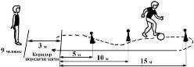
Ход игры: Команды построены в колонны по одному за общей линией старта, у ног первых номеров футбольные мячи. На дистанции эстафеты на продольных линиях установлены по 4—5 стоек на расстоянии 2—3 м одна от другой. Первая стойка находитсяна расстоянии 3—5 м от линии старта. По сигналу первые игроки команд ведут ногой мяч,зигзагообразно обводят поворотные стойки на пути то слева, то справа и тем же способом возвращаются назад, передавая эстафету (мяч) следующему игроку, и т. д. (рис.14) Выигрывает команда правильно и первой выполнившая задание.

Игровое упражнение «Футбольные салки»
Ход игры: Игра проводится на ограниченном участке поля. У, каждого игрока, в том числе и водящих (их может быть два-три), мяч. По сигналу все игроки выполняют ведениемяча по полю, следя за водящими и уклоняясь от встречи с ними. Задача водящих — выполняя передачи мяча друг другу) ведение, удары, при благоприятной ситуации попасть своим мячом в мяч одного из игроков. Если это удаётся сделать, водящий меняется ролью с этим игроком и игра продолжается дальше.
Методическое указание. Мяч у водящих должен отличаться от мяча игроков (например, цветом, наклейкой пластыря и т. п.).
Баскетбол:
Цель: 1) учить выполнению игровых действий в командной игре;
2) знакомить с простейшими правилами игры в баскетбол.Игровое упражнение «Свободное место»
Ход игры: Играющие образуют круг по 6-8 человек. Игрок выполняет передачу любому партнёру и бежит за мячом. Игрок, получивший мяч, также передаёт его любому партнёру, но бежит уже на освободившееся место (рис. 15). Эта игра требует большого внимания.
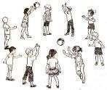
Форма: игровое упражнение «Вызов номеров»
Ход игры: Команды строятся в колонну и рассчитываются по порядку. Ведущий называет любой номер. Игрок с этим номером выбегает вперёд, получает мяч от направляющего и ведёт до заданного места и назад и т.д.:
то же, но после ведения бросок в кольцо, передача мяча и т.д.
после первого сигнала может последовать второй, по которому игроки, выполняющие ведение, должны сразу вернуться в строй.

Бадминтон:
Цель: обучать подбрасыванию волана в бадминтоне.Игровое упражнение
«Донеси - не урони»
Задача игрока пройти 10м, держа волан на ракетке. Соревноваться парами, а лучшесмотреть на ошибки, кто смог проехать все и не уронить шарик, тот и победитель.

Образовательная область «Познавательное развитие Подготовительная к школе группа
Уровни показатели (баллы):
  - –большинство компонентов недостаточно развиты; 2 –отдельные компоненты неразвиты; 3 –соответствует возрасту; 4 – высокий.
Формирование элементарных математических представлений
  - Критерий развития: Считает до 20 и больше (количественный, порядковый счет). Называет числа в прямом и обратном порядке до 10, начиная с любого числа. Соотносит цифры 0–9 и количество предметов
Счет до 20 (количественный и порядковый) Форма:
дидактическая игра «Веселые игрушки»
Цель: выявить умения считать (отсчитывать) предметы в пределах 10-20; пользоватьсяпорядковыми и количественными числительными.
Материал: 15-18 разных мелких игрушек.
Ход: - Разложи (поставь) все игрушки по порядку и посчитай их.
- Сколько всего игрушек?
- Который по счету мишка?
- А мячик? И т.п.
Называет числа в прямом и обратном порядке до 10, начиная с любого числа. Соотноситцифры 0–9 и количество предметов Форма: Д\ и «Посчитай правильно»
Цель: выявить умения называть числа в прямом и обратном порядке, соотнесения цифрыи количества предметов. Материал: цифры, карточки с кружочками
Ход: - Воспитатель предлагает ребенку посчитать в пределах 10 в прямом и обратномпорядке (без опоры на наглядность).
- Возьми карточку с цифрой, назови ее
- Найди и положи рядом с цифрой соответствующую ей карточку
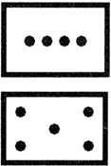
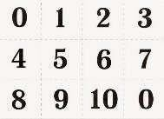
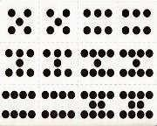

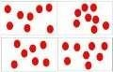
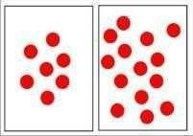

  - Критерий развития: Составляет и решает задачи в 1 действие на сложение и вычитание, пользуется цифрами и знаками «+», «–», «=». Знает состав чисел первого десятка.
Составляет и решает задачи в 1 действие на сложение и вычитание, пользуетсяцифрами и знаками «+», –»,«=».
Форма: игровое упражнение «Составь задачу для друзей».
Цель: выявить умения составлять и решать задачи в одно действие и пользоватьсяарифметическими знаками действий.
Материал: цифры от 0 до 9, знаки «+», «-», «=»; предметные картинки для задачек.Ход: - Рассмотри картинки и составь задачу.
-С помощью цифр и знаков покажи решение задачи (на сложение и вычитание).
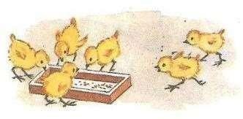
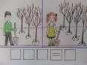
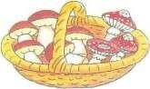
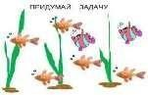
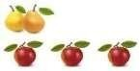
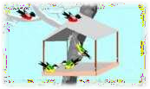

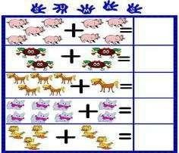
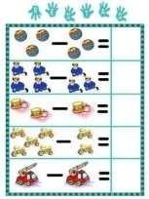
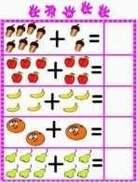
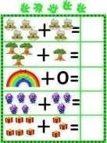
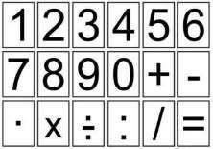

Знает состав чисел первого десятка

Форма: дидактическое упражнение «Что будет, если...»
Цель: выявить знания о составе числа первого десятка (из отдельных единиц)Материал: счетные палочки (если ребенок затрудняется в ответе)
Ход: - Подумай и дай правильный ответ:
- Что будет, если к 7 прибавить 1? (Получится число 8.)
- К 9 прибавить 1?
- Как получить число 8, если есть число 9? (Убрать одну единицу.)
- Что будет если сложить три единицы? (Получится число 3.)
- А если сложить 5 единиц? (Число 5.)
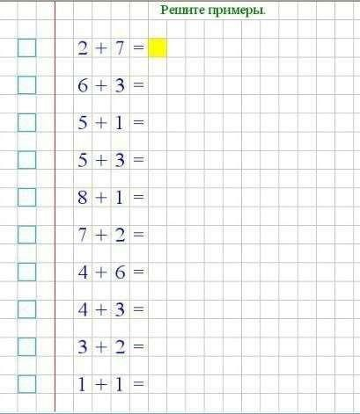
Если ребенок затрудняется в ответе, предложить проделать то же задание только сиспользованием счетных палочек.

  - Критерий развития: Различает величины, длину, ширину, высоту, объем, массу (вес)и способы их измерения. Измеряет длину предметов, отрезки прямых линий, объемы жидких и сыпучих веществ с помощью условных мер
Измеряет длину предметов, отрезки прямых линий, объемы жидких и сыпучих веществ спомощью условных мер

Форма: упражнение «Измерь правильно»
Цель: выявить умение измерять отрезок с помощью линейки Материалы: лист бумаги в клетку с начерченным отрезком, линейкаХод: На листе бумаги начерчен отрезок длиной 5 см.
-Что ты видишь на листке бумаги?
-Как ты узнал, что это отрезок?
-Как измерить длину этого отрезка?
-Измерь отрезок по линейке.
-Чему равна длина отрезка?

Умение измерять длину предметов с помощью условной мерки:

Форма: дидактическое упражнение «Дорожки».
Цель: выявить умение измерять длину предметов с помощью условной мерки.
Материал: три дорожки разной длины, полоска бумаги длиной 3 см - условная мерка,счетная палочка, простой карандаш.
Ход: рассмотри дорожки.
- Как ты думаешь, какая из этих дорожек самая длинная, а какая самая короткая? Как этопроверить?
-Как узнать длину дорожки? С помощью чего можно ее измерить? (С помощью меры.)
- Что можно использовать в качестве меры?» (Полоску бумаги, счетную палочку…)
-Измерь дорожки, посчитай количество мер
Если ребенок затрудняется, то воспитатель уточняет правила измерения: начинать измерять нужно от начала дорожки слева направо; у конца меры следует поставить отметку карандашом и продолжить измерение, приложив меру к отметке и т. д.
-Сколько раз мера уложилась в длине дорожки?
-На что указывает это число? -Чему равна длина дорожки?





Умение измерять высоту предмета с помощью условной мерки

Форма: дидактическая игра «Измерь высоту многоэтажного дома»
Цель: выявить умение измерять высоту предметов с помощью условной мерки. Материалы: на столе картинка многоэтажного дома, условная мерка: высота одного этажа
– отрезок, счетная палочка
Ход: тебе нужно определить высоту многоэтажного дома.
-С помощью чего можно ее измерить? (С помощью меры.)
- Что можно использовать в качестве меры?» (Полоску бумаги, счетную палочку…)
-Измерь высоту дома, посчитай количество мер
Если ребенок затрудняется воспитатель уточняет приемы измерения высоты с помощью меры: «Прикладываем меру к основанию дома. Конец меры отмечаемкарандашом. К метке опять прикладываем меру».
- Сколько раз мера уложилась в высоте дома?
- На что указывает число (например) пять?
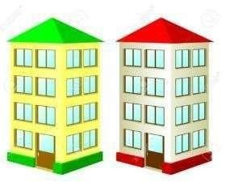
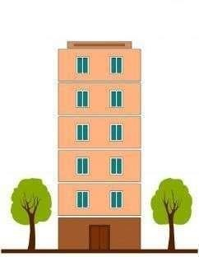
-Чему равна высота дома?

1.
2.
3.
4.
5.
6.
7.
8.
9.
10.

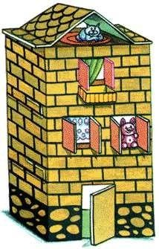

Умение измерять вес предмета

Форма: игровое упражнение «Что тяжелее, что легче?».Цель: выявить умение измерять вес предметов
Материалы: на столе лежат шарики из разного материала: деревянный, металлический,пластмассовый, стеклянный. Ход: определить, какой шарик тяжелый, какой легкий.
- Как ты думаешь, какой из этих шариков самая тяжелый, а какой самый легкий?
- Как это можно проверить?
- Из какого материала сделан тяжелый шарик? Из какого материала сделан легкийшарик?» Умение измерять объем предмета с помощью условной мерки
Форма: игровое упражнение «Готовим корм для птиц».
Цель: выявить умение измерять объем сыпучих веществ с помощью условной мерки. Материалы: На столе 2 стакана (один – с семечками, другой – с пшеном), 2 прозрачныемиски, столовая ложка, стакан, колечко и полоска картона, счетные палочки. Ход: Воспитатель предлагает приготовить корм для птиц
-Нужно смешать пшено и семечки в миске и измерить количество корма для птиц ,которое получилось.
- С помощью чего можно ее измерить? (С помощью меры.)
- Выбери из предложенных мер ту, которая будет удобна для измерения.
Ребенок производит измерение в соответствии с правилами (полная ложка без горки)
- Сколько мерок у тебя получилось?
- Что обозначает число, которое мы получили при измерении?
-Сколько корма находится в миске?» (Десять столовых ложек.)
Форма: игровое упражнение «Отмеряем воду для компота».
Цель: выявить умение измерять объем жидких веществ с помощью условной мерки. Материалы: ведро с водой, пластмассовая прозрачная емкость для воды, мерныестаканчики различные по объему, ложка, полоска бумаги.
Ход: Воспитатель предлагает отмерить необходимое количество воды для приготовлениякомпота
- Для того чтобы приготовить компот, необходимо 6 (5,7,3 и т.д.) стаканов воды.
- Как нам отмерить столько воды?
-Что для этого надо сделать?
Ребенок переливает 6 стаканов воды в емкость.
-Сколько воды ты отлил из ведра?
-Что показывает число 6?

  - Критерий развития: Умет делить предметы на несколько равных частей, сравнивать целое и его часть; различает и называет отрезок, угол, круг, овал, многоугольники, шар, куб; проводит их сравнения

Умет делить предметы на несколько равных частей, сравнивать целое и его частьФорма: дидактическая игра

«День рождения Винни-Пуха»
Цель: выявить умения делить квадрат, круг на две и четыре равные части. Материал: 3 круга и 3 квадрата, ножницы.
Ход: - Вини-Пух захотел угостить гостей апельсином и пирожным, стал их делитьпоровну.
- Помоги Винни-Пуху разделить апельсин и пирожное на две и четыре равные части.
- Подумай и ответь: часть круга, квадрата больше или меньше целого?
-Как можно назвать эти части? (половина, одна вторая, одна четвертая).







Форма: Д/и «Сложи фигуру»
Цель: выявить умения составлять модели геометрических фигур из частейМатериалы: разрезные фигуры. Ход: На столе лежат плоские геометрические разрезанные на 2 – 4 равные части.
- Приложи части друг к другу и получить целые фигуры
- Назови получившиеся фигуры
-Определи из какого количества частей они составлены.



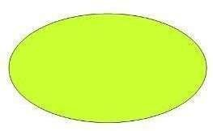





Различает и называет отрезок, угол, круг, овал, многоугольники, шар, куб;проводит их сравнения

Форма: дидактическая игра «Сложи из палочек»
Цель: выявить умение составлять из палочек геометрические фигуры, определятьколичество углов, сторон.
Материалы: На столе лежат счетные палочки.Ход: выложить из палочек треугольник;
-Сколько палочек тебе понадобилось?
-Сколько углов у треугольника? Сколько сторон у треугольника?
-выложить из палочек квадрат,
-Назови сколько углов у квадрата, а сколько сторон.
-Что можно сказать о его сторонах?
-Выложи из палочек прямоугольник; -назови сколько сторон и углов у прямоугольника?
-Чем он отличается от квадрата?
-А что такое многоугольник? Выложи его из счетных палочек.
-Сколько у него углов? Сторон?
-Можно ли из палочек сложить круг? Почему?
-Найди в группе круглые предметы.
-А чем круг отличается от шара?
-Найди вокруг предметы, которые имеют форму шара.

  - Критерий развития: Ориентируется в окружающем пространстве и на плоскости листа, пользуется знакомым обозначением. Умеет определять временные отношения; время по часам (с точностью до 1 часа)
Ориентируется в окружающем пространстве и на плоскости листа.

Форма: м.- п. игра «Куда пойдёшь и что найдёшь».
Цель: выявить умение ориентироваться в пространстве в движении, выполнять словеснуюинструкцию. Материалы: любая игрушка
Ход: ведущий даёт инструкции ребёнку.
-Например, сделай 2 шага вперёд, 3 шага влево, ещё 1 шаг вперёд, присядь и ищи нанижней полке предмет круглой формы.

Форма: дидактическая игра «Волшебная точка»
Цель: выявить умения ориентироваться на листе бумаги в клеточку.
Материал: лист бумаги в клетку, на котором нарисована точка, простой карандаш.
Ход: От заданной точки отмерь две клетки вверх, две клетки вправо, две клетки вверх, одна клетка вправо, четыре клетки вниз, одна клетка влево, одна клетка вверх, одна клеткавправо, одна клетка вниз, одна клетка влево – должен получиться стульчик.

Умеет определять временные отношения; время по часам (с точностью до 1 часа)

Форма: дидактическая игра «Части суток»
Цель: выявить умение различать части суток, называть их в правильной последовательности.
Материалы: домики, обозначающие части суток, сюжетные картинки.Ход: Назови части суток.
-Выложи домики – части суток по порядку их наступления
- Рассмотри картинки с изображением действий людей (детей) в разные части суток.
- Назвать эти действия и положи картинку под соответствующим домиком.
- Назови одним словом утро, день, вечер, ночь. (Сутки.)
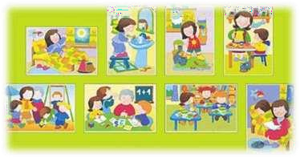
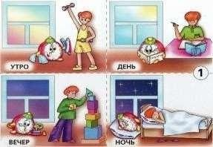
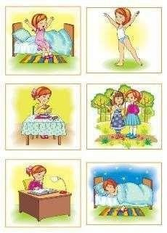
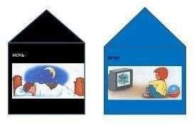
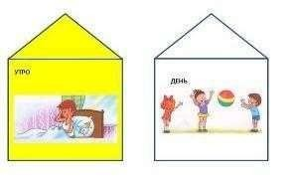

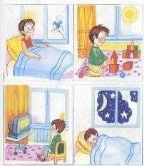
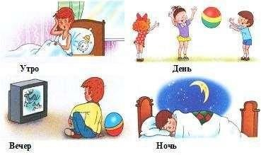
161

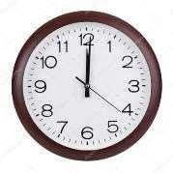
Форма: дидактическое упражнение «Определи время» (точность до 1 ч)Цель: выявить умение определять время с точностью до 1 часа.
Материал: циферблат часов (несколько вариантов) Ход: - Рассмотри карточки, что на них изображено?
-Для чего нам нужны часы?
-Какое время показывают первые часы?
-На какой цифре стоит короткая часовая стрелка?
-На какой цифре стоит длинная минутная стрелка?
-Который час показывают вторые часы?
-Почему ты так думаешь?

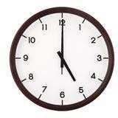
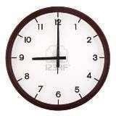

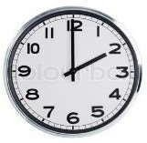
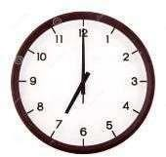

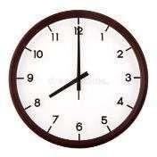
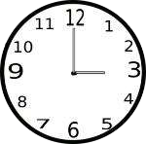

  - Критерий развития: Знает монеты разного достоинства, название текущего месяцагода, последовательность дней недели, месяцев, времен года

Знает монеты разного достоинства
Форма: дидактическая игра «Пойдем в магазин». Цель: выявить знания о названии, достоинстве монет.
Материал: монеты достоинством 1, 5, 10 копеек, 1, 2, 5, 10 рублей.
Ход: Воспитатель говорит, что нужно сходить в магазин, но она забыла, какие деньги естьу нее в кошельке, просит ребенка помочь ей и назвать монеты.
-Рассмотри монеты (копейки)
-Чем они различаются ? (на монетах разные цифры, надписи, они разной величины).
- Монеты какого достоинства лежат у вас на столах?»


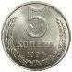



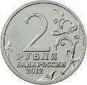
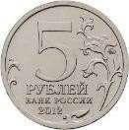


-Какой монетой нужно расплатиться в магазине, если покупка стоит 5 рублей?
-А если за покупку необходимо заплатить 7 рублей?
-А если ты купил шоколадку за 11 рублей?

Знания о месяцах и последовательности, дней недели и времен года:

Форма: дидактическая игра «Живая неделя».
Цель: выявить знания о последовательности дней недели, Материал: карточки с цифрами от 1 до 7.Ход: - Какой сегодня день недели?.
-А какой он по счету?
- Сколько всего в неделе дней?
- Выбери любую цифру. Назови, какой день недели ей соответствует.
- Выложи в соответствии с цифрами дни недели и назови их.

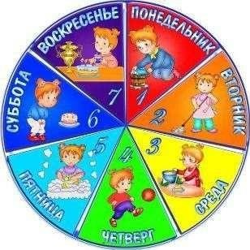

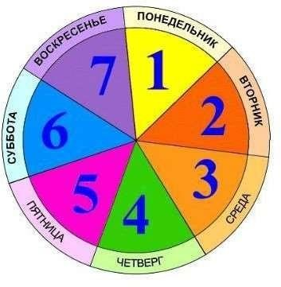

Форма: дидактическое упражнение «Назови правильно месяц»
Цель: выявить представления детей о месяцах и их последовательности
Ход: Сколько месяцев в году? -Какой первый месяц года? -А сколько в году временгода?
-Сколько месяцев в каждом времени года? -Отгадай, какой месяц о себе говориттак: «Я
последний месяц осени»
- Сколько месяцев у зимы? Назовите их.
- Назовите все весенние месяцы.
- Назови первый месяц лета.
-О каком месяце говорят: Дни его - вершина лета, что, скажи за месяц это? (Июль)
-Назови последний летний месяц.
-Какой сейчас месяц года, назови его.
Форма: дидактическая игра «Какое время года?»
Цель: выявить представления детей о временах года, их последовательности и основныхпризнаках. Материалы: на столе набор сюжетных картинок с изображением времен года, признаковкаждого времени года. Ход: -Сколько всего времен года на Земле?
-Какое сейчас время года?
- Рассмотри картинки и определи время года на них.
-Назови признаки, по которым ты узнал каждое время года.
-Разложи картинки с временами года по порядку, начиная с того времени года, котороесейчас у нас.
- А теперь разложи карточки для каждого времени года

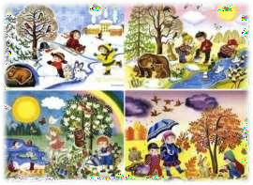
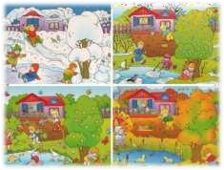
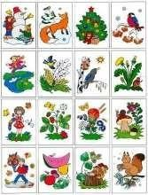
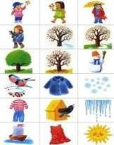

Ознакомление с предметным окружением, социальным миром и миром природы
  - Критерий развития: Выбирает и группирует предметы в соответствии с познавательной задачей Форма: игра «Наши помощники»
Цель: Обследовать умение выбирает и группирует предметы в соответствии с познавательной задачей
Материал: предметные картинки – счеты, калькулятор, компьютер, топор, пила, миксер, тестомешалка, печатная машинка, утюг, и т.д. Сюжетная картина с изображением уютнойкомнаты (парка, дворика).
Ход работы:- Перед ребенком предметные картинки. Выбери картинки с предметами, которые облегчают труд людей на производстве и повышают качество и скорость выполнения заданий.
- Перед ребенком – сюжетная картинка. Расскажи о предметах, создающих комфорт и уют в помещении и на улице. Как ты думаешь, что еще можно добавить, чтобыкомната (дворик, парк) стала уютней.
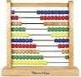
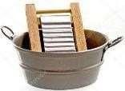





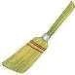

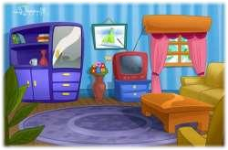

2.13. Критерий развития: Знает герб, флаг, гимн России; называет столицу; имеетпредставление о родном крае, его достопримечательностях.
Форма: беседа «А знаешь ли ты?»
Цель: Знает герб, флаг, гимн России; называет столицу; имеет представление о родномкрае, его достопримечательностях Материал: флаг и герб (РФ, г.Югорска), портреты Президента РФ и губернатора Красноярского края
Ход беседы: Рассмотри внимательно флаги и выбери сначала флаг России, а затем, флаг Красноярского края и
города Назарово.
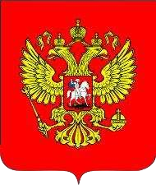
- Знаешь ли ты, что означает каждый цвет флага?
- Найди среди иллюстраций герб России, г. Назарово.
- Найди портрет Президента России. Как его зовут?
- Знаешь ли ты гимн России?


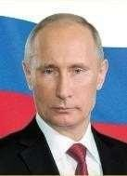
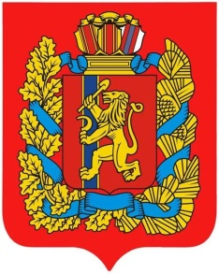
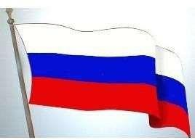



2.14. Критерий развития: Имеет представление о школе, библиотеке; знает правила поведения в городе, на природе и соблюдает их. Устанавливает элементарные причинно- следственные связи между природными явлениями
Форма: беседа «Правила поведения на природе»
Материал: предметные картинки с изображением природных явлений (гроза, туман, радуга, ураган). Картинки с изображением оказания первой медицинской помощи.
Задание:- Кто в природе главный: человек, растения или животные? (все взаимосвязано)
- Почему нельзя рвать и есть растения? (они могут быть ядовитыми)
- Что это за явление? (рассматривание картинок). Правила поведения при грозе. (нельзя стоять под одиноким деревом, купаться в реке, держаться за металлические предметы, пользоваться электроприборами и др.)
- Названия каких животных и растений занесены в Красную книгу? Почему?
- Как человек может позаботиться о природе?
- Какая первая медицинская помощь оказывается при… ? (объяснение по картинкам)Форма: игра «Знаешь ли ты правила поведения в лесу?»
Материал: природоохранные знаки.
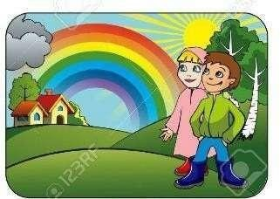
Задание: - Рассмотри природоохранные знаки правил поведения в лесу и расскажи, чтообозначает каждый знак. Что произойдет (происходит), если нарушать эти правила?
- Какой вред наносят люди, засоряя окружающую природу?
- Что будет, если исчезнут все цветы (деревья, птицы)?

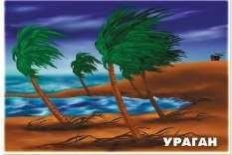
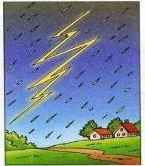

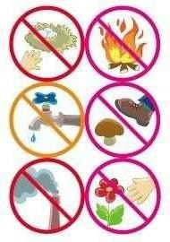

2.15 Критерий развития: Знает некоторых представителей животного мира, может обобщать (звери дикие и домашние, средней полосы и южных /северных стран, птицы, пресмыкающиеся, земноводные, насекомые)

Форма: игра «Назови домашних и диких животных»
Цель: Обследовать знания о представителей животного мира, может обобщать (зверидикие и домашние.
Материал: предметные картинки с изображением домашних и диких животных. (дидактические карточки «Домашние животные», «Дикие животные»)
Задание: - Перечисли известных домашних, а затем диких животных (свинья, корова, лось, верблюд, мышь, медведь, заяц, лиса, индюк, утка, кролик, гусь, олень, собака, коза, овца, лошадь).
- Объясни, почему их так называют.

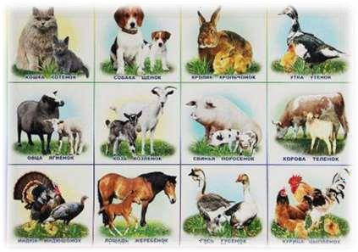

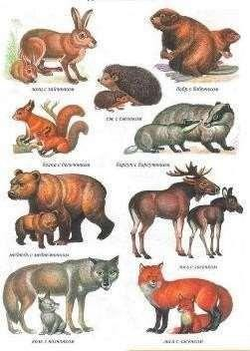

Форма: игра «На земле, в земле, в воде и в воздухе»
Материал: предметные картинки с изображением птицы, кувшинки, дождевого червя,бабочки, дельфина, крота, рыбы, волка, ежа. Треугольники белого, голубого, желтого и коричневого цвета.
Задание: - Рассмотри внимательно картинки. Кто здесь изображен?
- Помести треугольники в следующем порядке: белый - животные, обитающих в воздухе; голубой – обитатели водоемов, желтый – тех, кто обитает на земле, коричневый – тех, ктоживет в земле.



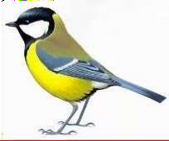

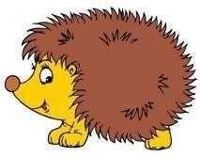


2.Образовательная область «Речевое развитие»
Подготовительная к школе группаУровни показатели (баллы):
1 –большинство компонентов недостаточно развиты; 2 –отдельные компоненты неразвиты; 3 –соответствует возрасту; 4 – высокий.

Основную массу звуков произносит без нарушений.Форма: игра
«Покажи и назови».
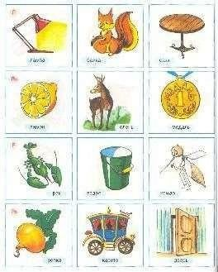
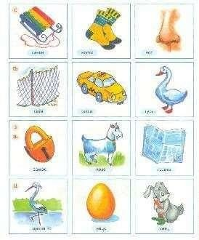
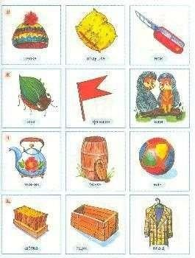
Цель: выявить у ребенка умение произносить правильно звуки родной речи в разныхпозициях (начало, середина, конец слова).

3.1. Критерий развития: Владеет достаточным словарным запасом; свободно общается с педагогом, родителями, сверстниками.
Форма: игра «Назови одним словом». Продукты. Цель: выявить состояние номинативного словаря.
Ход игры: демонстрировать ребенку карточку, на которой нарисованы четыре картинки.Дошкольник должен назвать предметы, одним словом.
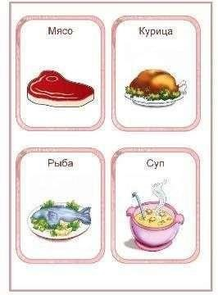
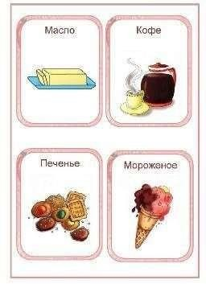
Форма: игра «Четвертый лишний».
Цель: выявить состояние номинативного словаря. Закрепить умение находить четвертый лишний предмет и объяснять, почему он лишний.
Ход игры: демонстрировать ребенку карточку, на которой нарисованы четыре картинки, три из них подходят друг другу, по какому-то признаку, их можно назвать одним словом,а четвёртая лишняя. Какая? (Пингвин лишний – животное холодных стран, а слон, верблюд, обезьяна – животные жарких
стран,).
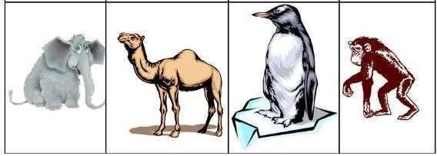

Форма: игра «Помоги Маше собраться в школу».
Цель: выявить состояние номинативного словаря. Закрепить названия и назначениешкольных принадлежностей. Уметь делать обобщение - «Школьные принадлежности».
Ход игры: Педагог. -Ребята, Маша собирается в школу, давайте поможем ей собрать портфель. В нем должны быть только самые необходимые для учебы вещи. Как однимсловом назвать эти вещи? Что у вас осталось? Миша еще маленький, отдадим ему игрушки.
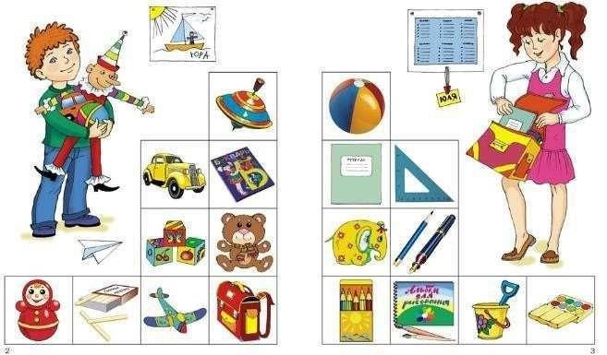

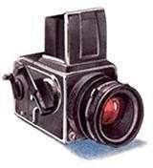
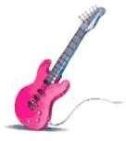
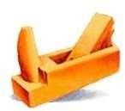
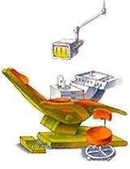
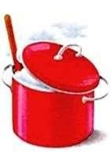
Форма: игра «Кто что делает?».
Цель: выявить состояние предикативного словаря.
Ход игры: взрослый предлагает ребенку разложить представителям разных профессийинструменты необходимые для работы, а затем сказать, кто, что будет делать.
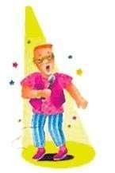

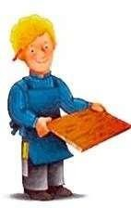

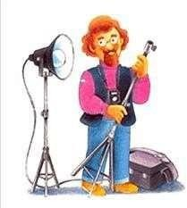
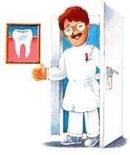

Форма: игровое упражнение «Антонимы»
Цель: выявить состояние словаря антонимов; учить сопоставлять предметы и находитьслова, противоположные по смыслу.
Ход игры: — Посмотри на рисунки. Подбери картинки, противоположные по смыслу.

терять  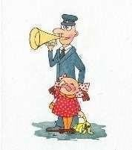 | находить  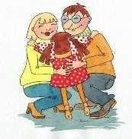
здороваться  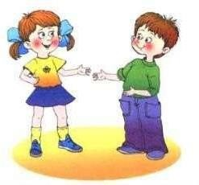 | прощаться  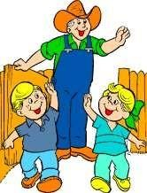
мокрый  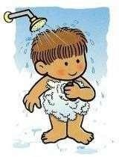 | сухой  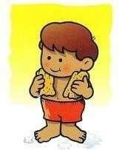

чистый  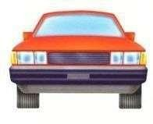 | грязный  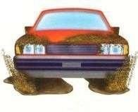
грустный   | весёлый  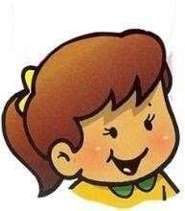

Форма: игровое упражнение «Что где находится»
Цель: выявить у детей навык употребления в речи предлогов.Ход игры. Педагог начинает фразу, а ребенок ее заканчивает.
- Кубик лежит…на столе, а мяч закатился…под стол и т.д.

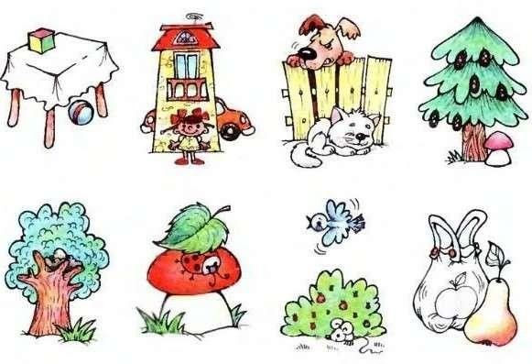

3.2 Критерий развития: Пересказывает и драматизирует небольшие литературные произведения, составляет по плану и образцу рассказы о предмете по сюжетным картинкам.
Цель: выявить умение детей пересказать короткий текст.
Осень.
Осенью небо пасмурное, затянуто тяжёлыми тучами. Солнце почти не выглядывает из-за туч. Дуют холодные пронизывающие ветры. Деревья и кусты стоят голые. Облетел их зелёный наряд. Трава пожелтела и засохла. Кругом лужи и грязь.
- Ответить на вопросы:
Какое сейчас время года? Что описывается в рассказе?Какое осенью небо?
Чем оно затянуто?
Что сказано про солнце?А ветры какие дуют?
Как автор говорит про деревья?Что стало осенью с травой?
И ещё что отличает осень?
- Перескажи.
Басня два товарища.
Шли по лесу два товарища, и вскочил на них медведь. Один бросился бежать, влез на дерево и спрятался, а другой остался на дороге. Делать ему нечего он упал наземь и притворился мёртвым.
Медведь подошёл к нему и стал нюхать: он и дышать перестал.Медведь понюхал ему лицо, подумал, что мёртвый, и отошёл. Когда медведь ушёл, тот слез с дерева и смеётся.
- Ну что,- говорит,- медведь тебе на ухо говорил?
- А он сказал мне, что плохие люди те, которые в опасности от товарищей убегают.
Л.Н.Толстой.
- Ответить на вопросы:
Почему басня названа Два товарища?Где были мальчики?
Что с ними случилось? Как поступили мальчики?
Как вы понимаете выражение упал наземь?Как отреагировал медведь?
Почему медведь подумал, что мальчик мёртвый?Чему учит эта басня?
Как бы вы поступили в данной ситуации?
Настоящими ли товарищами оказались мальчики? Почему?
- Перескажи.

Цель: выявить умение детей составлять рассказ о предмете.
Ход игры: Педагог рассказывает о каком-либо фрукте, ребенок должен по образцусоставить описательный рассказ.
«Это яблоко, оно красное, оно большое, круглой формы, на вкус сладкое, на ощупь твердое, растет в саду на дереве. Из яблока можно сделать салат, сок, сварить варенье,можно сделать компот, можно высушить».
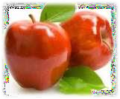

«Медведь — это дикое животное. У медведя есть туловище, голова, уши, маленький хвост, пасть и острые зубы. Он имеет коричневый окрас. Тело покрыто густой длиннойшерстью. Медведь умеет рычать. Он живет в лесу, далеко от людей. На зиму он делаетсебе берлогу и спит всю зиму Медведь питается ягодами, травой, рыбой, мясом. Для людей ценен его мех».

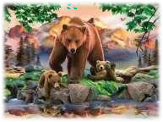
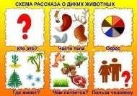

3.3. Критерий развития: Употребляет в речи синонимы, антонимы, сложные предложения; различает понятия «звук»,
«слог», «слово», «предложение»; владеет звукослоговым анализом.

Цель: выявить умение детей употреблять в речи слова-антонимы.
Ход игры: Соедини похожие по цвету картинки друг с другом: дерево и куст, речка иручей и т.д. расскажи, чем отличаются картинки, которые ты соединил. Например:
«Дерево высокое, а куст низкий, река глубокая, а ручей мелкий…».
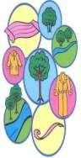

Форма: игра «Доскажи словечко».
Цель: выявить умение у детей различать понятие «звук», «слово».
Ход игры: педагог читает стихотворения, не договаривая слова, а дети их отгадывают ивыделяют в каждом слове первый звук.
Михаил играл в футболИ забил в ворота…(гол).
Вяжет мама длинный шарф,Потому что сын…(жираф).
Что за скрип, что за хруст?Это что ещё за куст?
Как же быть без хруста,Если я
…(капуста).
На скамейке у ворот
Лена горько слёзы…(льёт).
Он всю зиму в шубе спал,Лапу бурую сосал,
А проснувшись, стал реветь. Это зверь лесной…(медведь).
Кто имеет один рог? Отгадайте! ...(носорог).
Педагог в конце спрашивает: - Жираф, капуста, льёт, медведь, носорог – это? ... слова.Ж, К, Ль, Мь, Н? ...это звуки.
- Какие бывают звуки? (гласные и согласные).
- Назовите гласные звуки. (А, О, У, И, Ы, Э.)
- Как отличить гласный звук от согласного звука? (Гласные произносятся свободно, ихможно петь, а согласные произносятся с преградой, их петь нельзя.)

Форма: игра «Кто где поедет»
Цель: выявить умение различать понятия слог.
Ход игры: - Раздели слова на слоги и посади животное в походящий вагончик.
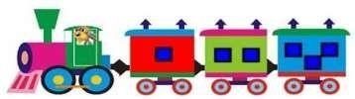

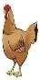
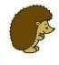


Форма: игра «Магазин»
Цель: выявить умение детей подбирать слова на заданный звук.
Ход игры: дети становятся в круг, взявшись за руки. В его центре водящий(«покупатель»), он задаёт звук, на который дети придумывают слова. Дети ведут хоровод со словами:
Дзынь-дзынь-дзынь, Открываем магазин. Заходите, заходите, Покупайте, что хотите.
Покупатель говорит, например: «Хочу купить предметы на звук С».
Дети говорят слова на заданный звук, рассказывая «покупателю» какой есть товар вмагазине на заданный звук. Чей товар понравится «покупателю», тот занимает место
«покупателя».

Форма: игра «Собери слово по звукам».
Цель: выявить умение детей выделять первый звук из слова, синтезировать слова иззаданных звуков, составлять звуковую схему слова.
Ход игры: ребенок должен по первым звукам составить слово, а затем разделить его наслоги (назвать первый слог, второй слог, сколько всего).

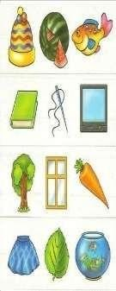
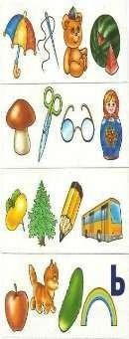

  - Критерий развития: Различает жанры литературных произведений. Называет любимые сказки и рассказы; знает наизусть 2–3 любимых стихотворения, считалки, загадки.
    - Стихотворение
Зима недаром злится...Зима недаром злится, Прошла ее пора —
Весна в окно стучитсяИ гонит со двора.
И все засуетилось, Все нудит Зиму вон —И жаворонки в небе Уж подняли трезвон. Зима еще хлопочет
И на Весну ворчит. Та ей в глаза хохочет
И пуще лишь шумит... Взбесилась ведьма злаяИ, снегу захватя, Пустила, убегая,
В прекрасное дитя... Весне и горя мало: Умылася в снегу
И лишь румяней стала Наперекор врагу.

    - Рассказ для детей
Ф. Тютчев

Купание медвежат

Наш знакомый охотник шёл берегом лесной реки и вдруг услышал громкий треск сучьев. Он испугался и влез на дерево. Из чащи вышли на берег большая бурая медведица, с ней два весёлых медвежонка и пестун - её годовалый сын, медвежья нянька.
Медведица села. Пестун схватил одного медвежонка зубами за шиворот и давай окунать его в речку. Медвежонок визжал и барахтался, но пестун не выпускал его, пока хорошенько не выполоскал в воде.
Другой медвежонок испугался холодной ванны и пустился удирать в лес. Пестун догнал его, надавал шлепков, а потом - в воду, как первого. Полоскал, полоскал его - да ненароком и выронил в воду. Медвежонок как заорёт! Тут в один миг подскочила медведица, вытащила сынишку на берег, а пестуну таких плюх надавала, что он, бедный, взвыл.
В.В. Бианки

    - Сказка козёл и баран.

Жили себе муж и жена, и были у них козел и баран. Вот и говорит муж жене:
— Ох, жинка, давай мы прогоним козла да барана, а то они у нас только даром хлеб едят.А ну, убирайтесь, козел да баран, прочь, чтоб и ноги вашей здесь не было.
Сшили козел да баран торбу и пошли.
Идут и идут, вдруг видят — лежит среди поля волчья голова.
Баран здоровый да бестолковый, а козел хоть и смелый, да не очень-то силен.
- Бери, баран, голову. Ты посильней.
- Ох, бери ты, козел, ты ведь посмелей. Взяли вдвоем и бросили в торбу. Идут и идут,вдруг видят — костер горит.
- Пойдем и мы туда! Там и заночуем, чтобы нас волки не съели.Подходят, а это волки кашу варят.
- А здорово, молодцы!
- Здравствуйте, братцы, здравствуйте! Еще каша не кипит, как раз вашего мясаположить. Тут-то и баран испугался, а козел давно уже перепуган.Козел надумал.
- А подай, — говорит он барану, — волчью голову.Баран приносит.
- Да не эту, а покрупней. Баран снова несет, ту же самую.
- Да подай еще покрупней!
Тут уж волки испугались, стали думать и гадать, как бы удрать отсюда.
- Славная, братцы, компания, и каша кипит, да нечем ее долить; схожу-ка я по воду. — Ипошел волк. — Да ну вас к бесу, пропади вы пропадом с вашей компанией!
Стал второй думать-гадать, как бы удрать:
- Вот вражий сын! Пошел, да и сидит, кашу долить нечем. Возьму-ка я корягу дапригоню его, как собаку. Убежал и тоже не вернулся. А третий сидел-сидел:
- Вот я уж пойду, так их обоих, проклятых, пригоню-ю!Побежал, только его и видели.
- Ох, братец баран, скорей за кашу примемся, съедим да из куреня уберемся.А волки сошлись в поле, да и одумались.
- Э, да что нам троим козла и барана бояться? Вот пойдем мы их, вражьих сынов,съедим.
Пришли, а те быстро управились, уже из куреня убрались, побежали да на дуб взобрались.Стали волки думать-гадать, как бы им догнать козла да барана.
Пустились следом и нашли их на дубе. Козел небоязливый, взобрался на самый верх, абаран трусливый — так пониже его.
- Ложись, — говорят волки старшому, — ты старшой, вот и поколдуй, как нам добытьих.
Лег волк и начал колдовать. Баран на ветке сидит, так и дрожит, да как упадет на волка. Акозел посмелей, не растерялся, да как закричит:
- Подай мне колдуна!
Волки перепугались, насилу ноги унесли.

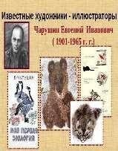
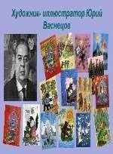
3.5. Критерий развития: Называет 2–3-х авторов и 2–3-х иллюстраторов детских книг.
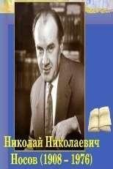
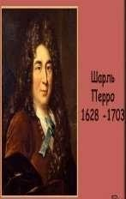

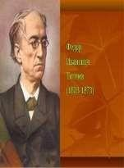
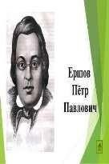

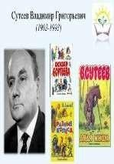

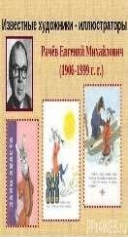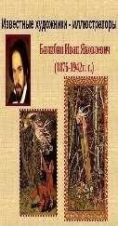

3.6 Критерий развития: Выразительно читает стихотворение; пересказывает отрывок изсказки, рассказа.
«Очень-очень вкусный пирог»Я захотел устроить бал,
И я гостей к себе позвал. Купил муку, купил творог,Испек рассыпчатый пирог.Пирог, ножи и вилки тут –Но что-то гости не идут. Я ждал, пока хватило сил Потом кусочек проглотил. Потом подвинул стул и сел И весь пирог в минуту съел.Когда же гости подошли, То даже крошек не нашли.
Н. Гернет и Д. Хармс

Образовательная область «Художественно-эстетическое развитие»Подготовительная группа
Уровни показатели (баллы):
1 –большинство компонентов недостаточно развиты; 2 –отдельные компоненты неразвиты; 3 –соответствует возрасту; 4 – высокий.

Музыкальная деятельность

  - ​Критерий развития: Узнает мелодию Государственного гимна РФ. Определяет жанрпрослушанного произведения (марш, песня, танец); инструмент, на котором оно исполнено.
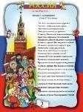
Форма: игра: «Слушай, сочиняй и смотри»
Цель: формирование стремления к более глубокому и осмысленному проникновению в музыкальный материал. Развитие умения фиксировать различные его этапы.
Ход игры: детям предлагается прослушать мелодию Государственного гимна РФ ( без видео ряда) и представить себе историю, отражающую услышанное. Дети по очереди делятся своими рассказами. Завершается игра просмотром презентации и анализом образных совпадений.

Форма: игра: «Что делают в домике?»
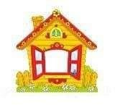

Игровой материал. На планшете изображены сказочные домики с открывающимися ставнями. В окошках домиков находятся рисунки, соответствующие музыке: танец, марш и колыбельная. Проигрыватель с пластинками и поощрительные значки.
Ход игры: воспитатель-ведущий предлагает детям послушать музыку и угадать, что происходит в домике. Музыкальный руководитель. Играет на фортепиано (или звучит мелодия в грамзаписи). По музыке дети узнают, например, «Детскую польку» М. Глинки, Ребенок говорит: «В домике танцуют». Для проверки ему разрешается открыть ставни домика, в окошке рисунок с изображением танцующих детей. За правильный ответ он получает поощрительный значок. Выигрывает тот, кто получит большее число значков.
Игра проводится на занятии и в свободное время

  - Критерий развития: Различает части музыкального произведения (вступление, заключение, запев, припев). Инсценирует игровые песни, придумывает варианты образных движений в играх и хороводах.
Форма: игра «Разноцветные кубики»
Цель: Закреплять умение различать в музыкальном произведении части, вступление,заключение. Игровой материал: 3 кубика разного цвета
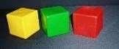
Ход игры: Исполняется пьеса, состоящая из 3 частей, где 1 и 2 части повторяются и 2 контрастна по характеру. При повторном исполнении пьесы дети выкладывают кубики так, чтобы 1 и 3 кубик был одинакового цвета, а 2 – другого.
Музыкальный репертуар: «Маленькая пьеса» Левкодимова.

Форма: игра «Что делает матрешка?»
Игровой материал: плоские фигурки из картона, разрисованные в русском стиле.
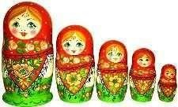
Ход игры: детям раздают по одной карточке. Музыкальный руководитель исполняет
«Баю-бай» Витлина, «Во саду ли в огороде», русская народная музыка. Дети, слушая музыку, определяют, что делать? Под спокойную музыку качают матрешек, под веселую музыку матрешки пляшут.

  - Критерий развития: Может петь песни в удобном диапазоне, выразительно, правильно передавая мелодию, индивидуально и коллективно, в сопровождении и без него.
Форма: игра «Певец нашего сада»
Цель: Развивать эмоциональную отзывчивость на музыку. Способствовать осознанию выразительности музыкального образа, слуховой дифференциации музыкальной ткани произведения. Способствовать выражению ценностного отношения.
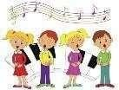
Ход игры: педагог объявляет о том, что проходит конкурс певцов. Объясняет, что на вокальном конкурсе певцы исполняют обязательную программу, т.е. одинаковые произведения, а жюри оценивает их мастерство. Называет произведение, которое должныисполнить все участники конкурса. Выбирается жюри – воспитатель и два ребёнка. Послеэтого желающие принимают участие. Побеждает тот, кто выразительно исполнит мелодию.

  - Критерий развития: Умеет выразительно и ритмично двигаться в соответствии с характером музыки, выполнять танцевальные движения (шаг с притопом, приставной шаг с приседанием, пружинящий шаг, боковой галоп, переменный шаг.)
Форма: игра «Весёлый поезд»
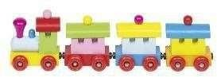
Игровой материал: Небольшая игрушка паровоза с вагонами, фортепиано.
Ход игры: Педагог исполняет музыкальную пьесу, передавая движение паровоза: сначала он двигается медленно, затем быстрее и совсем быстро, к концу пьесы музыка замедляется и останавливается. Пир повторном исполнении пьесы педагог предлагаетдетям представить себя паровозом и вагонами и двигаться в соответствии с музыкой.
Форма: игра «Веселая лошадка»
Игровой материал: Картинка с изображением скачущей лошадки
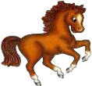
Ход игры: Дети стоят в кругу. Музыкальный руководитель предлагает детям изобразить лошадку. Сначала лошадка бьет копытом в землю, затем скачет галопом по кругу(переменным шагом), опять бьет копытом, останавливаясь говорит
«ффрррррр»
  - Критерий развития: Исполняет сольно и в ансамбле на ударных и звуковысотных детских музыкальных инструментах несложные песни и мелодии.
Форма: игра «Музыкальный театр»
Цель: Активизация интереса детей к различным видам инструментов. Формирование ритмического мышления. Развитие фантазии. Тренировка памяти.
Игровой материал: (бубен, колокольчики, ксилофон, металлофон, треугольник), и сюжетысказок.
Описание игры: Дети должны рассказать сказку, используя музыкальные инструменты. Каждый участник игры представляет свой инструмент. Педагог предлагает сказочный сюжет, а дети подбирают инструмент, подходящий по звучанию каждому герою сказки, а затем нужный ритмический рисунок. Например. Карабас-Барабас – бубен, Буратино – ксилофон, Мальвина – колокольчик, Пьеро – треугольник, Артемон – трещотка.
Текст сказки озвучивается.
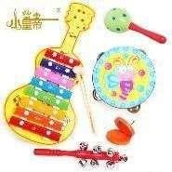

Приобщение к искусству, изобразительная деятельность

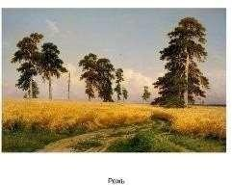
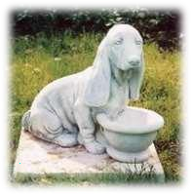
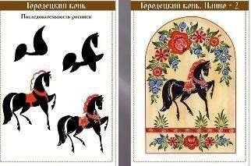
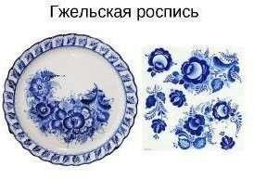
  - Критерий развития: Различает и называет виды изобразительного искусства(живопись, графика, скульптура, декоративно-прикладное и народное искусство)

  - Критерий развития: Рисование. Создает индивидуальные и коллективные рисунки, декоративные, предметные и сюжетные композиции на различные темы; использует разные материалы и способы рисования
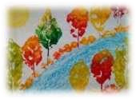
Инструментарий: сюжетная картинка

  - Критерий развития: Лепка. Лепит различные предметы, передавая их форму, пропорции, позы и движения, сюжетные композиции из 2–3 и более предметов; владеет способами «налепа» и рельефа; расписывает изделия по мотивам народных промыслов
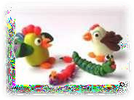
Инструментарий:

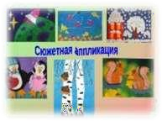
  - Критерий развития: Аппликация. Создает изображения различных предметов, используя бумагу разной фактуры, способы вырезания и обрывания. Создает сюжетные и декоративные композиции

Конструктивно-модельная деятельность
4.10 Критерий развития: Способен соотносить конструкцию предмета с его назначением
4.11. Критерий развития: Может планировать создание собственной постройки, находить конструктивные решения
  - Критерий развития: Может создавать модели из разных видов конструктора по рисунку и по словесной инструкции
  - Критерий развития: Умеет работать коллективно, распределять между членамигруппы этапы осуществления постройки
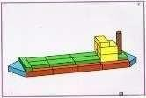
  - Критерий развития: Самостоятельно объединяет различные группы предметов, имеющие общий признак, в единое множество, удаляет из множества отдельные его части, устанавливает связи и отношения между целым и частями

Образовательная область «Социально-коммуникативное развитие»Подготовительная к школе группа
Уровни показатели (баллы):
1 –большинство компонентов недостаточно развиты; 2 –отдельные компоненты неразвиты; 3 –соответствует возрасту; 4 – высокий.

Игровая, коммуникативная деятельность

  - Критерий развития: Самостоятельно подбирает или придумывает разнообразные сюжеты игр, придерживается в процессе игры намеченного замысла, оставляя место для импровизации
  - Критерий развития: Находит новую трактовку роли и исполняет ее. Может моделировать предметно – игровую среду
  - Критерий развития: В дидактической игре договаривается со сверстниками об очередности ходов, выборе схем, карт, проявляет себя терпимым и доброжелательным партнером
  - Критерий развития: Понимает образный строй спектакля, оценивает игру актеров, средства выразительности и оформление постановки. В беседе о спектакле может высказывать свою точку зрения
  - Критерий развития: Владеет навыками театральной культуры, знает театральные профессии, правила поведения в театре
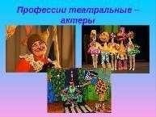
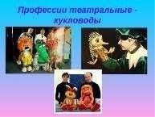
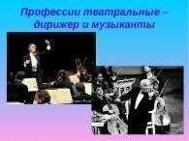
5.6. Критерий развития: Участвует в творческих группах по созданию спектаклей
5.7 Критерий развития: Способен вступить в общение со знакомым взрослым, избирательно и устойчиво взаимодействует со знакомыми детьми, способен эмоционально сопереживать

Элементарная трудовая деятельность

  - Критерий развития: Самостоятельно ухаживает за одеждой, устраняет непорядок в своем внешнем виде. Ответственно выполняет обязанности дежурного, проявляет трудолюбие при трудовых поручениях и труде на природе
  - Критерий развития: Может планировать свою трудовую деятельность: отбирать материалы, инструменты, необходимые для занятий

Формирование основ безопасного поведения
  - Критерий развития: Соблюдает элементарные правила безопасного поведения вдетском саду, на улице, в транспорте. Понимает значение сигналов светофора
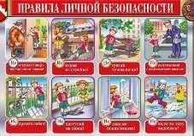
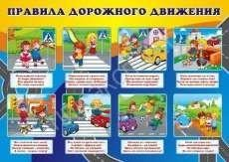

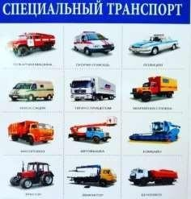
  - Критерий развития: различает и называет спецтранспорт, его назначение, некоторые дорожные знаки, части дороги

  - Критерий развития: знает и соблюдает элементарные правила поведения на природе (способы правильного обращения с растениями и животными, бережного отношения к окружающей природе)
Форма: беседа

